SEMANA DEL 21 DE JUNIO AL 25 DE JUNIO DE 2021

PLAN DE TRABAJO
ESCUELA PRIMARIA:
SEGUNDO GRADOr MAESTRO (A):

NOTA: si aún no tienes los libros de textos, soló realiza las actividades del cuaderno.
 | ASIGNATUR A | APRENDIZAJE ESPERADO | PROGRAMA DE TV | ACTIVIDADES | SEGUIMIENTO Y RETROALIMENTACIÓ  N
LUNES | Educación Socioemociona l | Describe el | Tejiendo | Anota un conflicto que hayas vivido en la escuela durante algún juego, explica cómo te sentiste y qué solución le dieron.  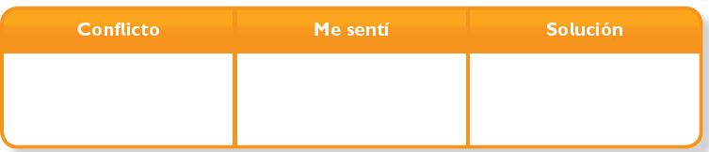 | Envía evidencias de tus trabajos al whatsApp de tu maestro (a), tienes hasta las 9:00 p.m de cada día.  NOTA: no olvides ponerle la fecha a cada trabajo y tú nombre en la parte de arriba.
 |  | vínculo de los | lazos
 |  | sentimientos con
 |  | lo que es
 |  | importante para
 |  | su persona y para
 |  | la convivencia.
 | Conocimiento del medio | Describe  costumbres, | El croquis de  nuestro | En las clases anteriores analizamos la creación de tu propio museo, con los objetos que tu elegiste importantes para presentar en él, haz un dibujo en tu cuaderno del museo.  Realiza la página 162 de tu libro de conocimiento.
 |  | tradiciones, | museo
 |  | celebraciones y
 |  | conmemoracione
 |  | s del lugar donde
 |  | vive y cómo han
 |  | cambiado con el
 |  | paso del tiempo.

 | Lengua  materna | Selecciona una obra de teatro infantil breve para representarla con títeres | Todos mis personajes tienen su propia personalida d | Subraya con color azul los gestos y con verde los movimientos de los  personajes  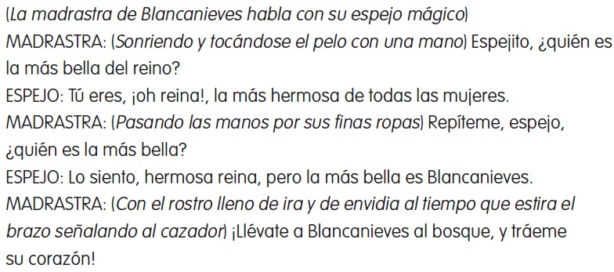
 | Vida saludable | Expresa ideas acerca de la importancia de incluir en su consumo diario alimentos saludables de los distintos grupos. | Lo que no necesitamos | Colorea los hábitos de cada niño de acuerdo con la clave. Luego, contesta.  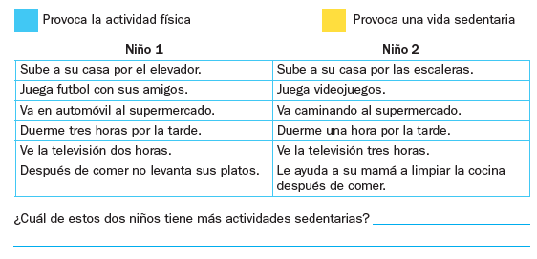

 | ASIGNATURA | APRENDIZAJE ESPERADO | PROGRAMA DE TV | ACTIVIDADES | SEGUIMIENTO Y  RETROALIMENTACIÓ N

MARTES | Lengua  materna | Selecciona una obra de teatro infantil breve para representarla con títeres. | Leamos una obra de teatro | Realiza la siguiente tabla en la página 176 de tu libro de español.  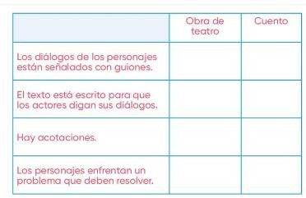 | Envía evidencias de tus trabajos al whatsApp de tu maestro (a), tienes hasta las 9:00 p.m de cada día.  NOTA: no olvides ponerle la fecha a cada trabajo y tú nombre en la parte de arriba.
 | Matemáticas | Estima, mide,  compara y  ordena pesos, con unidades no convencionales. | Balanza romana | Mide las siguientes líneas con tu regla y anota tu medición en el recuadro.  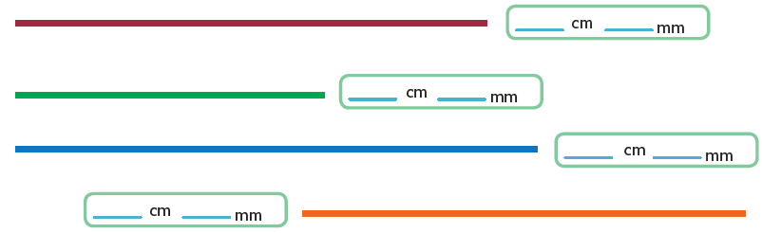  Realiza la página 198 y 199 de tu libro de matemáticas.
 | Formación Cívica y Ética | Participa en la toma de  decisiones colectivas a favor del bien común | Nuestras ideas son muy importantes | Piensa y escribe en tu libreta algunos temas que como alumnos te gustaría participar en la toma de decisiones, escribe mínimo 3.  Lee y analiza la página 108 de tu libro de formación.
 | ASIGNATURA | APRENDIZAJE ESPERADO | PROGRAMA DE TV | ACTIVIDADES | SEGUIMIENTO Y  RETROALIMENTACIÓ N

MIÉRCOLES | Conocimiento  del medio | Describe costumbres, tradiciones, celebraciones y conmemoracione s del lugar donde vive y cómo han cambiado con el  paso del tiempo. | Un museo en mi casa | Ahora analiza los objetos de tu casa, y escribe una lista de cuáles de ellos  podrías utilizar en un museo, pide ayuda a un adulto para reconocer los objetos antiguos o valiosos. | Envía evidencias de tus trabajos al whatsApp de tu maestro (a), tienes hasta las 9:00 p.m de cada día.  NOTA: no olvides ponerle la fecha a cada trabajo y tú nombre en la parte de arriba.
 | Lengua materna | Aprende y reinventa rimas y coplas. Revisa y corrige el texto con ayuda de alguien más, al hacerlo reflexiona sobre: la escritura  convencional de las palabras. | ¿Se escribe con g o con gu? | Escribe 10 palabras con “g” y con “gu” en la siguiente tabla.  Realiza la página 177 de tu libro de español.
 | Matemáticas | Resuelve problemas de multiplicación con números naturales menores que 10. | Haciendo mariposas | Completa la tabla con los números correspondientes.  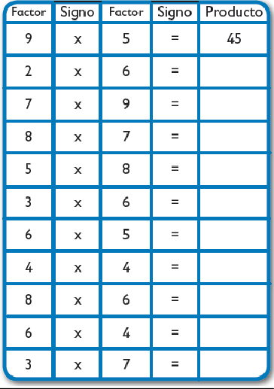  Realiza la página 200 y 201 de tu libro de matemáticas.
Palabras con G | Palabras con Gu

 | ASIGNATURA | APRENDIZAJE ESPERADO | PROGRAMA DE TV | ACTIVIDADES | SEGUIMIENTO Y RETROALIMENTACIÓ  N
JUEVES | Matemáticas | Construye y describe figuras y cuerpos geométricos | Usamos lo aprendido | Completa la tabla de doble entrada y realiza lo que te solicitan. | Envía evidencias de tus trabajos al whatsApp de tu maestro (a), tienes hasta las 9:00 p.m de cada día.  NOTA: no olvides ponerle la fecha a cada trabajo y tú nombre en la parte de arriba.
 | Conocimiento  del medio | Describe costumbres, tradiciones, celebraciones y conmemoracione s del lugar donde vive y cómo han cambiado con el  paso del tiempo | Los objetos son parte de nuestra comunidad | Observa tu comunidad y piensa cuales son los lugares o objetos más representativos de ella, dibuja tres en tu libreta.  Realiza la página 163 de tu libro de conocimiento.
 | Lengua materna | Lee y comparte de manera autónoma sus  textos favoritos. | ¡Te comparto mis lecturas! | Escribe tu cuento favorito en tu libreta con su respectivo dibujo.
 | ASIGNATURA | APRENDIZAJE ESPERADO | PROGRAMA DE TV | ACTIVIDADES | SEGUIMIENTO Y RETROALIMENTACIÓ  N
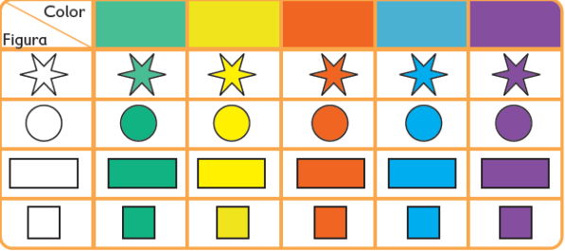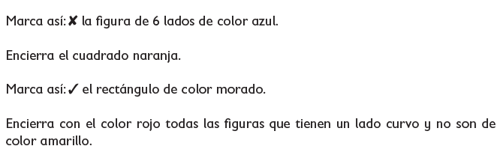

VIERNES | Programació n especial Matemáticas | Estima, mide, compara y ordena longitudes, con unidades no convencionales y el metro no graduado. | Midiendo varas | Completa la siguiente tabla.  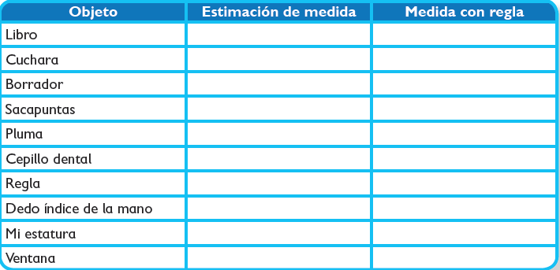 | Envía evidencias de tus trabajos al whatsApp de tu maestro (a), tienes hasta las 9:00 p.m de cada día.  NOTA: no olvides ponerle la fecha a cada trabajo y tú nombre en la parte de arriba.
 | Programació n especial Matemáticas | Resuelve problemas de suma y resta con números naturales hasta 1  000. | ¡Salta rana, salta! | Escribe en tu libreta la sucesión de los números del 5 en 5 hasta el 100.
 | Programació n especial Matemáticas | . Construye y describe figuras y cuerpos  geométricos | Los triángulos son  fantásticos | Forma una figura formada por distintos tipos y tamaños de triángulos,  colorea cada triangulo de diferente color.
 | Programació n especial Matemáticas | Construye y describe figuras y cuerpos geométricos | Constructore s de polígonos | Realiza con la ayuda de un adulto un cono, sigue el siguiente ejemplo  .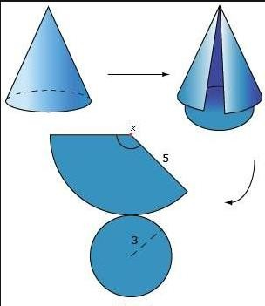

NOTA: es importante que veas las clases por la televisión diariamente para poder realizar tus actividades.

